**Lab 03 Thiết lập FTP, Database & cài đặt website**

**PHẦN 1: SỬ DỤNG FTP ĐỂ UPLOAD DỮ LIỆU**

**Bài 1: Upload dữ liệu lên hosting bằng giao thức FTP**

**Bước 1: Tạo hosting và đăng nhập**

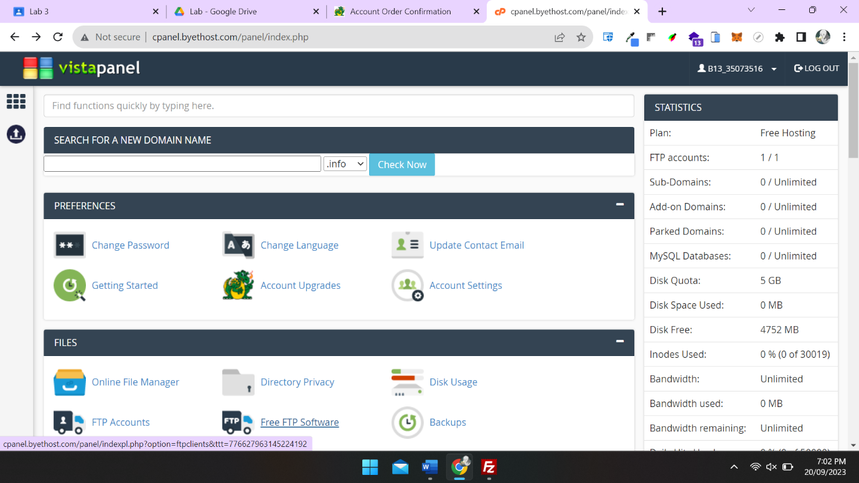

**Bước 2: Kết nối FTP sau đó upload ảnh**

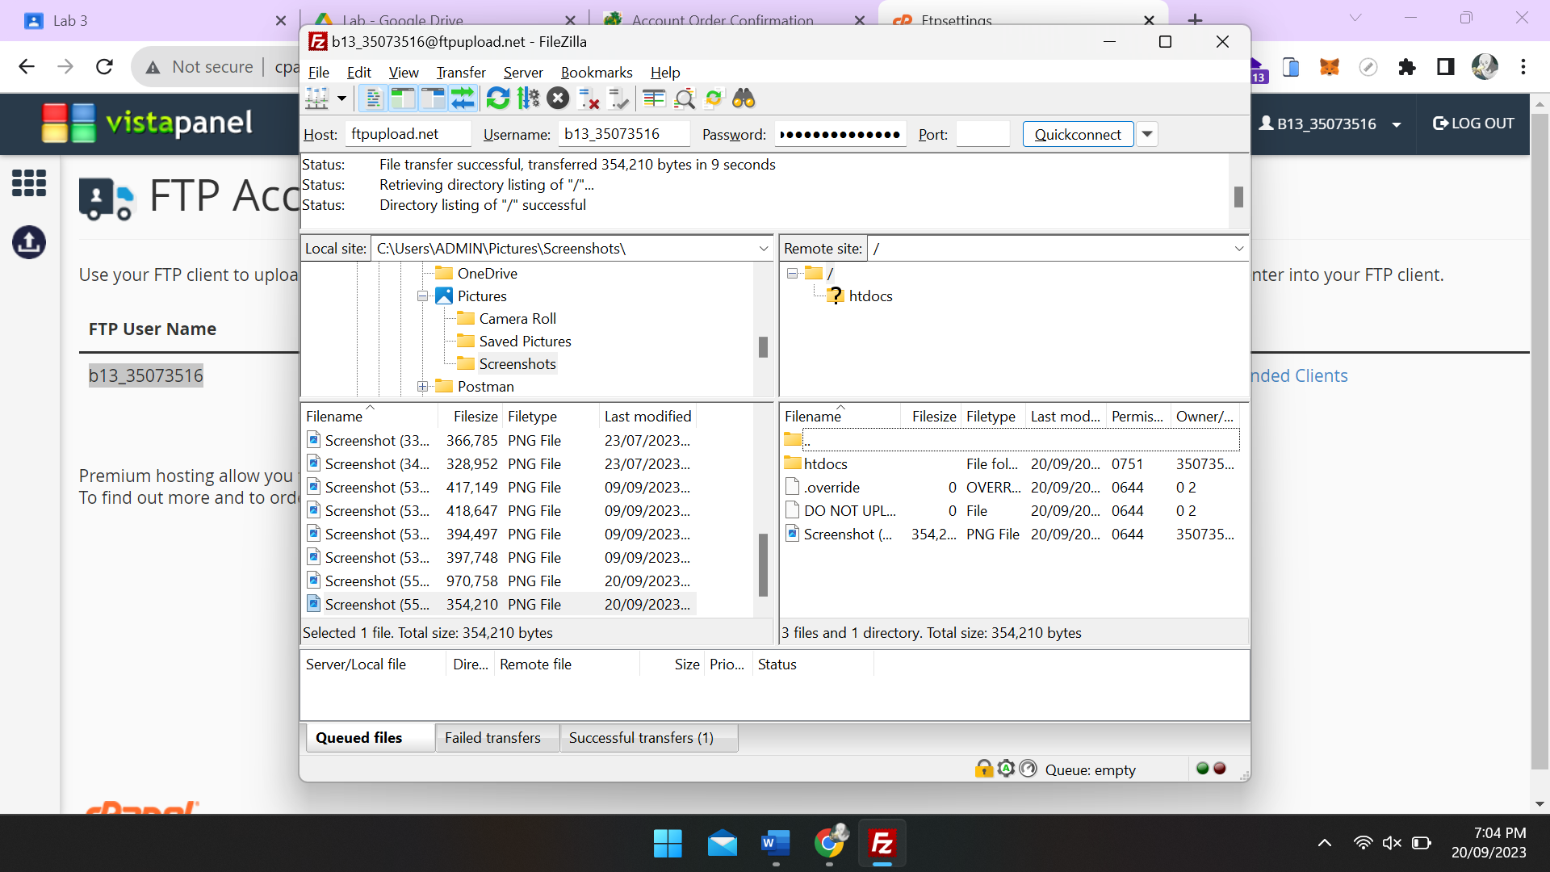

**Bước 3: Kiểm tra**

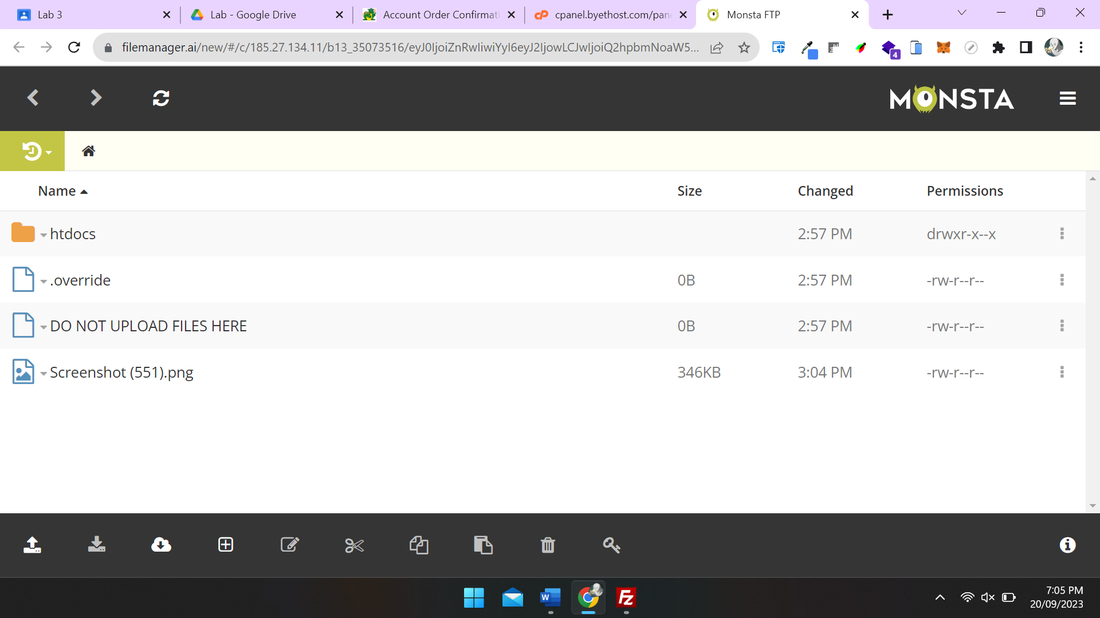

**Bài 2: Tạo Database**

**Bước 1: Truy cập vào database trên hosting**

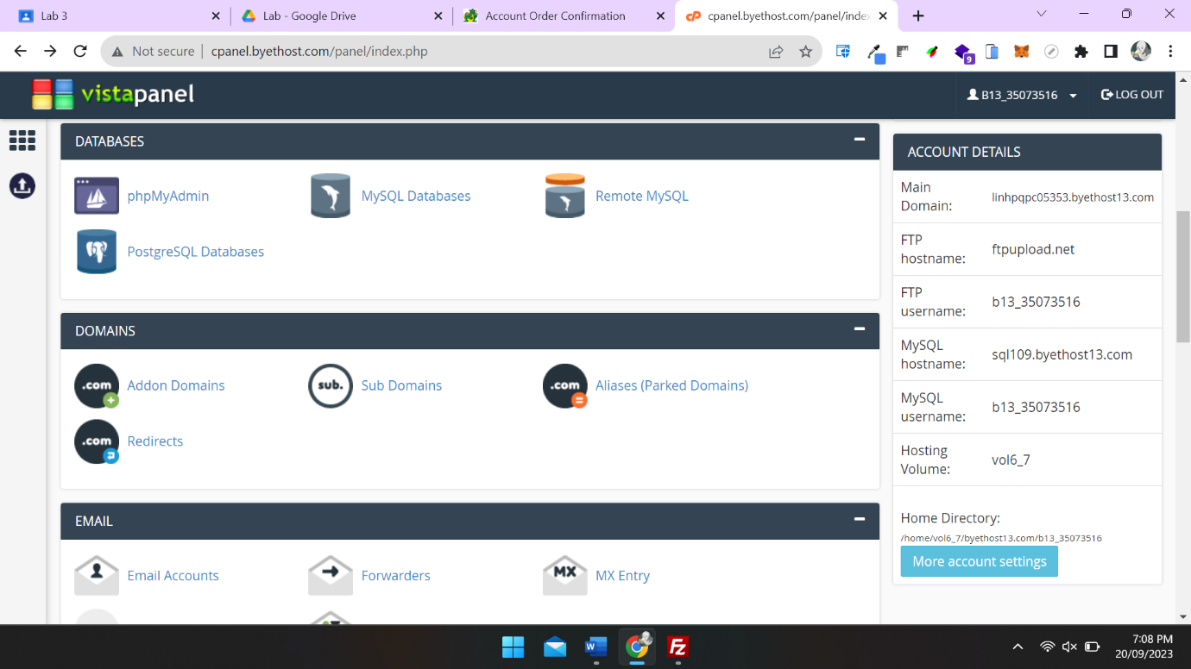

**Bước 2: Tạo database**

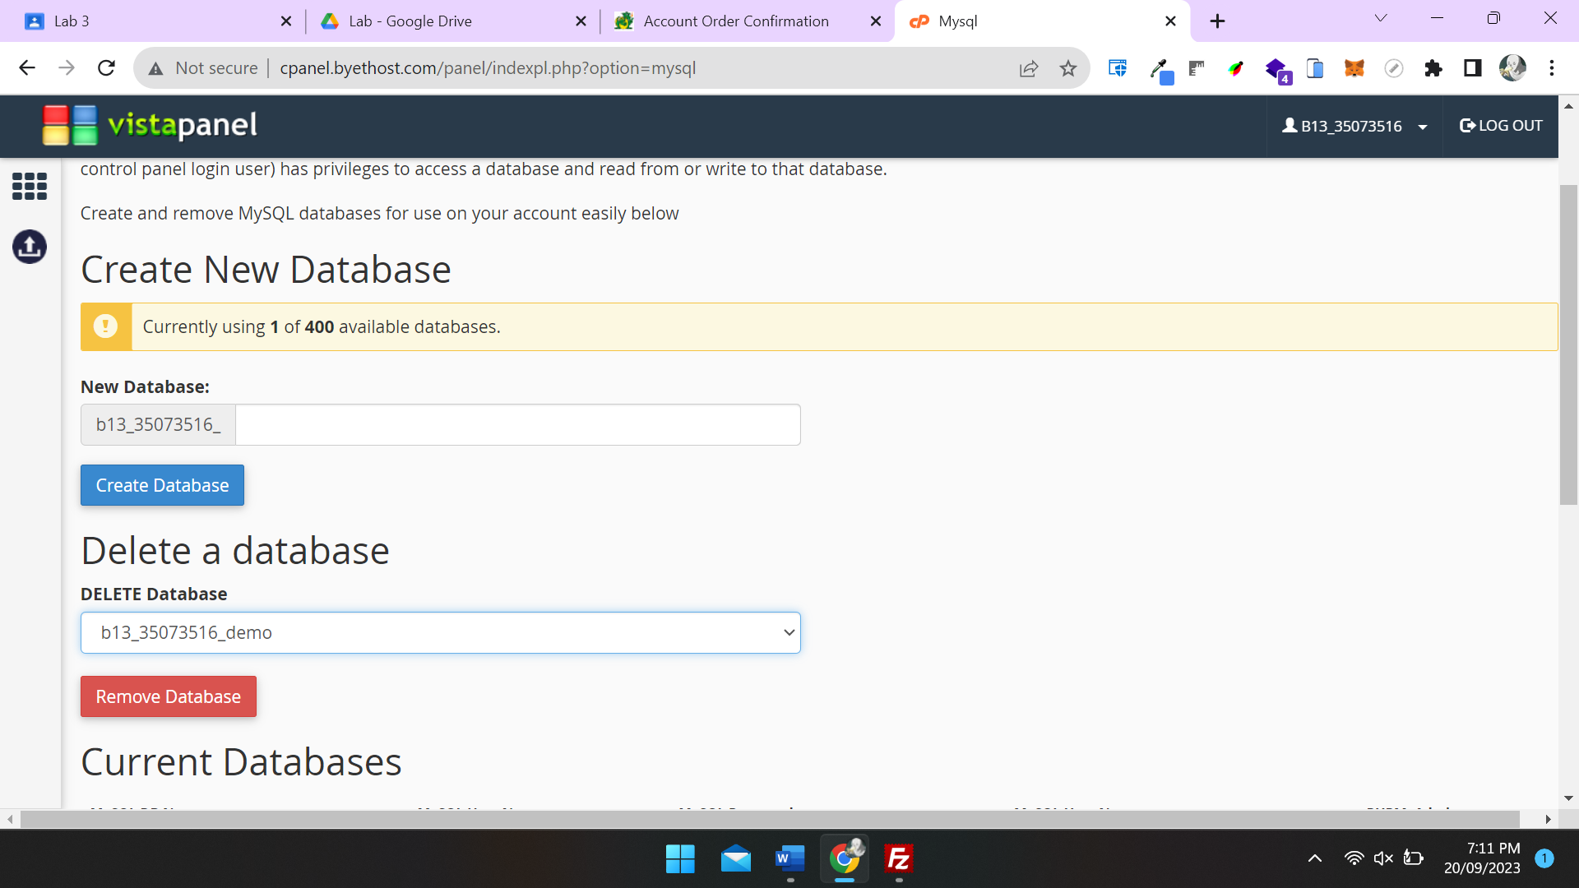

**PHẦN 2: CÀI ĐẶT WEBSITE**

